Ex05. Виды декомпозиции – Задача 2 (Доставка заказов)
1. Декомпозиция действий курьера
Цель и вид декомпозиции
Цель – показать, какие действия курьер может выполнять в системе, чтобы определить необходимый функционал мобильного приложения для курьера.
Вид декомпозиции – функциональная: элементы отвечают на вопрос «что делает / должен делать курьер?». Действия перечислены на основе описания задачи 2 (Chapter IV).
Количество уровней
1 уровень декомпозиции (уровень 0 – «Выполнить доставку заказа»). На одном уровне выделено 6 функций.
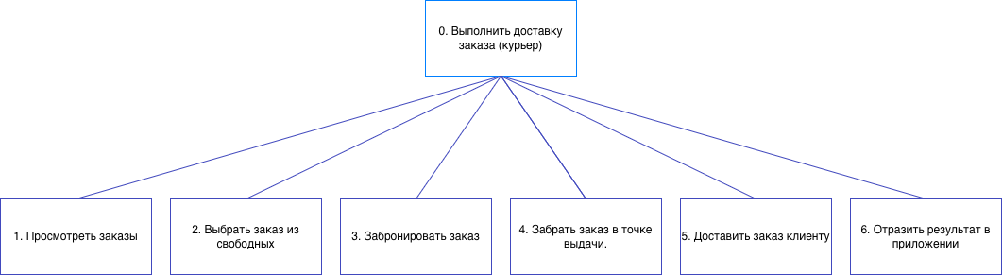

2. Объектная декомпозиция действующих лиц (ролей)
Цель декомпозиции
Показать какие роли (действующие лица) взаимодействуют с системой доставки заказов, и зоны ответственности каждой роли – это основа для проектирования рабочих мест и разграничения прав доступа в системе.
Количество уровней
2 Уровня декомпозиции (уровень 0 – «Действующие лица системы доставки»):
- Уровень 1 – критерий: роль участника процесса. Выделено 4 роли: курьер, оператор, диспетчер, администратор (роли поставщиков заказов и бухгалтеров не включены, так как они относятся к смежным системам, а не к действующим лицам самой системы доставки).
- Уровень 2 – критерий: зона ответственности (обязанности) роли.


